**XÁC ĐỊNH SỨC CHỊU TẢI CỦA CỌC CHỐNG**

*Phương pháp tính toán dựa theo TCVN 10304:2014 Móng cọc – Tiêu chuẩn thiết kế, mục 7.2.1. Sức chịu tải của cọc chống theo chỉ tiêu cơ lý đất, đá. Ngoài ra, so sánh kết quả nhận được với sức chịu tải của cọc theo vật liệu nhằm tối ưu hóa kích thước cọc thiết kế.*

|  |  |  |  |
| --- | --- | --- | --- |
| **THÔNG SỐ ĐẦU VÀO** | | | |
| **Đặc trưng cọc** | | | |
| Loại cọc |  | ${loai_coc} | - |
| Tiết diện cọc |  | ${tiet_dien_coc} | - |
| Cạnh cọc vuông (hoặc đường kính ngoài của cọc tròn, ống) | *a(D)=* | ${varAD} | m |
| Đường kính trong của cọc (nếu là cọc ống) | *d=* | ${varD} | m |
| Chiều sâu ngàm cọc vào đá | *ld=* | ${varLd} | m |
| Đường kính ngoài của phần cọc ngàm vào đá | *df=* | ${varDf} | m |
| Vật liệu cọc: | | | |
| Cấp độ bền bê tông |  | ${cap_do_ben} | - |
| Loại thép |  | ${loai_thep} | - |
| Số lượng thanh thép | *n=* | ${varN} | thanh |
| Đường kính thanh thép | *dt=* | ${varDt} | mm |
| Diện tích mặt cắt ngang của thép | *As=* | ${varAs} | m2 |
| Diện tích mặt cắt ngang của bê tông | *Ab=* | ${varAb} | m2 |
| Cường độ chịu nén của thép | *Rsc=* | ${varRsc} | kPa |
| Cường độ chịu nén của bê tông | *Rb=* | ${varRb} | kPa |
| Hệ số điều kiện làm việc của cọc trong nền | *c=* | ${varGammaC} | - |
| Hệ số uốn dọc, đối với cọc đài thấp lấy bằng 1 | *φ=* | ${varPhi} | - |
| Hệ số chiết giảm điều kiện làm việc của bê tông | *cb=* | ${varGammaCb} | - |
| Hệ số chiết giảm thêm kể đến phương pháp thi công cọc | *'cb=* | ${varGammaCbsub} | - |
| Hệ số điều kiện làm việc của thép | *s=* | ${varGammaS} | - |
| Sức chịu tải của cọc theo vật liệu được xác định theo công thức sau: | | | |
| *Rvl = cφ(cb'cbRbAb +sRscAs) =* | | **${varRvl}** | kN |
| **Hệ số điều kiện làm việc khác** | | | |
| Hệ số tin cậy của đất | *γg=* | ${varGammaG} | - |
| **Đặc trưng đất nền** | | | |
| Trị tiêu chuẩn giới hạn bền chịu nén một trục của đá ở trạng thái bão hòa nước, được xác định theo kết quả thử mẫu (nguyên khối) trong phòng thí nghiệm | *Rc,n=* | ${varRcn} | MPa |
| Chỉ số chất lượng đá | *RQD=* | ${varRQD} | % |

**THÔNG SỐ TÍNH TOÁN**

Xác định hệ số *Ks*, kể đến giảm cường độ do vết nứt trong nền đá, được xác định theo Bảng 1.

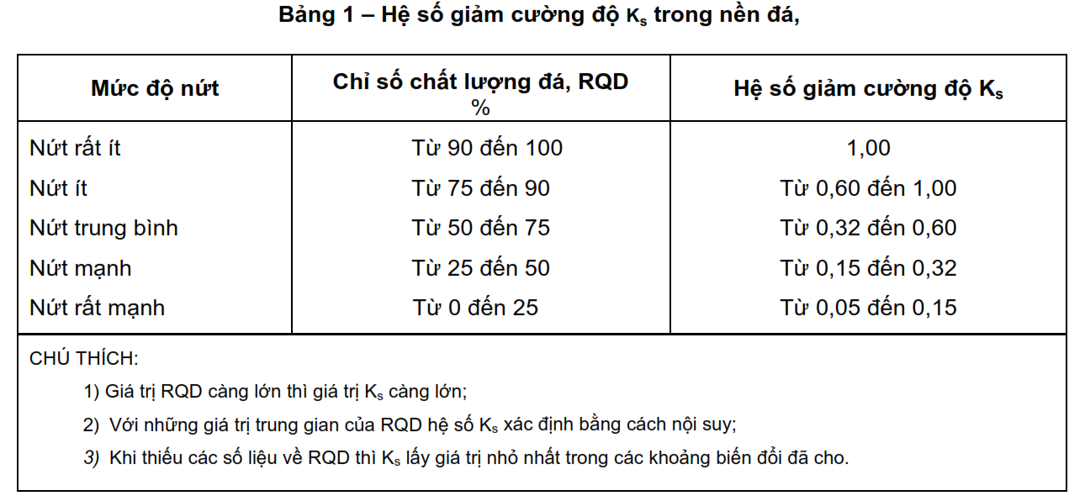

Đối với đá có chỉ số chất lượng *RQD* = ${varRQD} %, từ kết quả nội suy, giá trị *Ks* = ${Ks} .

Xác định cường độ sức kháng của đất nền làm việc dưới mũi cọc chống *qb*:

|  |  |
| --- | --- |
| Khi *ld* < 0.5 m thì *qb* đượcxác định theo (1): |  |
| $$q_{b}=\frac{R_{c,n}×K_{s}}{{}_{g}}=\frac{\$\left\{varRcn\right\}×\$\{Ks\}}{\$\{varGammaG\}}=\$\{q_b\} MPa$$ | (1) |
| Khi *ld*  ≥ 0.5 m thì *qb* đượcxác định theo (2): |  |
| $$q_{b}=\frac{R_{c,n}×K_{s}}{{}_{g}}×\left(1+0.4×\frac{l_{d}}{d_{f}}\right)$$ | (2) |
| Đối với mọi loại cọc đóng hoặc ép, tựa trên nền đá và nền ít bị nén, *qb* = 20 MPa | (3) |
| Trong mọi trường hợp giá trị *qb* ≤ 20 MPa | (4) |

Từ (1), (2), (3) và (4) giá trị *qb* = ${q_b} MPa.

Sức chịu tải trọng nén *Rc,u*, tính bằng kN, của cọc tiết diện đặc, cọc ống đóng hoặc ép nhồi, và cọc khoan (đào) nhồi khi chúng tựa trên nền đá kể cả cọc đóng tựa trên nền ít bị nén được các định theo công thức:

|  |  |
| --- | --- |
| $$R_{c,u}={}_{c}×q_{b}×A=\$\{varGammaC\}×\$\{q_b\}×{10}^{3}×\$\{varAb\}=\$\{R_cu\} kN$$ | (5) |

Trong đó *A* - diện tích tiết diện tại mũi cọc, *A* = ${varAb} m2.

**Kết luận:** Sức chịu tải của cọc theo vật liệu *Rvl* = ${varRvl} kN;

Sức chịu tải của cọc chống theo chỉ tiêu cơ lý đất, đá *Rc,u* = ${R_cu} kN.